2018年

四川省德阳市广汉市林业与园林管理局部门决算

目录

公开时间：2019年 10 月 30 日

第一部分 部门概况 4

一、基本职能及主要工作 4

二、机构设置 9

第二部分 2018年度部门决算情况说明 10

一、收入支出决算总体情况说明 10

二、收入决算情况说明 10

三、支出决算情况说明 11

四、财政拨款收入支出决算总体情况说明 12

五、一般公共预算财政拨款支出决算情况说明 13

六、一般公共预算财政拨款基本支出决算情况说明 15

七、“三公”经费财政拨款支出决算情况说明 16

八、政府性基金预算支出决算情况说明 18

九、 国有资本经营预算支出决算情况说明 18

十一、其他重要事项的情况说明 18

第三部分 名词解释 … . 24

第四部分 附件 25

附件1 25

附件2 28

第五部分 附表 30

一、收入支出决算总表 30

二、收入总表 30

三、支出总表 30

四、财政拨款收入支出决算总表 30

五、财政拨款支出决算明细表（政府经济分类科目） 30

六、一般公共预算财政拨款支出决算表 30

七、一般公共预算财政拨款支出决算明细表 30

八、一般公共预算财政拨款基本支出决算表 30

九、一般公共预算财政拨款项目支出决算表 30

十、一般公共预算财政拨款“三公”经费支出决算表 30

十一、政府性基金预算财政拨款收入支出决算表 30

十二、政府性基金预算财政拨款“三公”经费支出决算表 30

十三、国有资本经营预算支出决算表 30

第一部分 部门概况

## 一、基本职能及主要工作

（一）主要职能

制定全市林业及其生态环境建设、森林资源保护、绿化造林和城市园林绿化改造,并组织实施和监督检查。组织开展全民义务植树造林、城市主干道绿化、树木养护、树木砍伐审批、经济林发展和林业基地的建设;组织、指导以植树、种草等生物措施防治水土流失工作;配合有关部门做好水土保持、 生态公益林的培育; 组织、指导林木良种的培育、检疫和检验工作。贯彻落实《森林法》、《野生动物保护法》等有关法律法规;指导全市森林公安工作和森林公安队伍建设,组织全市林业和园林执法工作,指导、协调、监督对破坏森林资源和野生动植物资源重大案件的查处,打击违法犯罪活动;组织、协调、指导、监督全市森林有害生物防治、检疫工作;承担全市猎枪弹具的管理工作;组织协调、指导监督全市森林防火工作。组织、指导陆生野生动植物资源的保护和合理开发利用;组织、协调全市湿地保护工作;指导珍稀、濒危野生动物救护工作;指导、监督全市古树名木的保护和管理。

（二）2018年重点工作完成情况。

2018年，我局以建设生态广汉为目标，深入贯彻落实党的十九大精神及省市两会精神，坚持人与自然和谐共生理念，统筹建设“丘区绿屏、平原绿网、屏网相连”的绿地系统，落实好大规模绿化全川行动，大力植绿护绿，全力打造成都北部新城最优区域。

**扎实推进“绿化全川”广汉行动，守护绿水青山**

全市各企事业单位、居住区、新农村聚居点等积极响应，投身附属绿地绿化建设行动，形成全市动员，全民动手，全社会参与的良好局面，道路、水系、寺庙、田网等绿化活动有序开展，推进身边增绿，努力提高绿化覆盖率，形成“丘区绿屏、平原绿网、屏网相连”的城乡绿地系统，为全面建成小康社会创造良好的生态环境，守护好绿水青山。2018年新增绿化面积2880余亩，新增森林面积 0.08 万亩，新增森林蓄积0.12万立方米，增加森林覆盖率0.2个百分点。

1. 创新义务植树形式，提升全民参与度。在松林镇梅家堰水库开展以“绿化祖国，绿色发展”为主题的义务植树活动，全市88个部门、400余户企业积极参与植树活动，掀起全民绿化高潮，共栽植北美枫香、天竺桂、香樟、红叶李、墨西哥柏等苗木45万余株，18个乡镇也分别在本乡镇植树点开展植树活动，共计4480亩。定期督导检查林木看护、浇水、病虫害防治等相关情况，保障新栽树苗的成活率，提升造林质量，真正做到栽植一片、成活一片、成林一片，为广汉市生态环境改善添彩增绿。

2、实施各类绿地养护工程，改善城市生态。一是完成北区道路绿地养护项目、高新区绿地养护项目、北京大道绿地养护项目、健康绿道养护的巡查工作，完成全市各项绿化工程价格审核13项。二是启动北京大道（收费站-宏达立交）、金雁湿地公园、狮子堰公园养护项目招标工作，该项目总养护面积28.93万㎡，已完成公开招投标工作，正在进行中标候选人公示，待公示期满后发出中标通知书并签订养护合同，开始养护工作。

**开展提档升级工作，增强城市功能**

推进城市绿化提档升级工程，提升城市形象，增强城市功能，细化城市园林绿化的相关操作规程和管理制度，进一步完善基础设施，改善人居环境，提升群众生活品质。开展技能培训和安全培训，提升职工的绿化管理水平和安全技能；科学规划市政建设树木的栽植，移栽各类树木5000余株；开展全市危险树木的排查清理工作，修剪清理各类隐患树木1300余株；开展全市绿化树木的病虫害防治工作，完成南北大街、东西大街、中山大道、九江路等路段的防治工作；在重要街道、节点进行时令花卉的栽植摆放，共摆放各类草花320万余盆；在连山镇沿山公路公墓外侧播撒格桑花种2万余平方米，并做好相关管护工作，极大的美化城乡生态环境。

**实施林业重点工程，持续改善民生**

实施天保工程二期项目，国有林管护0.2万亩，实施森林生态效益补偿2.22万亩，完善退耕还林工程0.5万亩，已完成全年退耕还林管护任务。国有林管护资金、生态效益补偿资金与退耕还林等民生补助资金将在检查验收后一次性拨付。实施“四好”幸福美丽新村绿化示范点建设，完成金鱼镇白鹤上岭、兴隆镇东禅寺聚居点绿化工程检查验收及资金兑付工作。

**强化森林资源管理，确保林区安全**

加强森林资源管理，实施平安林区建设。一是开展森林防火工作，利用“为村”平台、微信朋友圈等广泛宣传林区森林防火注意事项，严格落实护林巡山制度，加强巡查力度，确保林区安全。2018年我市未发生大型森林火灾，森林火灾损失率控制在0.1‰以下，安全生产方面无重大安全生产事故发生。二是落实守护绿川2号行动，开展案件查处工作，坚决制止和惩处破坏森林资源类违法犯罪行为，今年立林业行政案件11件，破10件，已结案7件，责令赔偿损失3000元，责令限期恢复林业生产条件并处罚款共计148525元，2起行政强制决定已履行，恢复林地林业生产条件共计1549平方米。立刑事案件3件，采取强制措施4人，1起刑事案件已依法移送检察院审查起诉，涉林案件综合查处率达85%以上。三是在林业行业内深入开展扫黑除恶专项斗争，提高人民群众幸福生活安全指数，经排查梳理，林业行业内未发现有黑恶势力存在。四是严格控制森林采伐总消耗量，办理林木采伐许可手续1份，材积29.1立方米，未超过年度森林采伐消耗量，同时加强事前事中事后的监管。五是开展林业有害生物监测预报工作和防治检疫工作，按时准确上报系统数据，测报准确率达到90%以上，林业有害生物成灾率控制在3‰以内，林业产地检疫率100%，林业有害生物成灾率为零。六是扎实做好非洲猪瘟（野猪）疫源疫病的监测防控工作，每日报送非洲猪瘟（野猪）疫源疫病监测防控情况。七是全面完成广汉市林业有害生物普查外业调查，该项目已通过德阳市林业有害生物普查验收领导小组专家组的验收，验收结果为优秀。

**全面深化林业改革，增强林业发展活力**

按照“产业兴旺、生态宜居、乡风文明、治理有效、生活富裕”乡村振兴总体要求，充分发挥林业在改善农村生态环境中的主力军作用，全面深化林业改革，助推乡村振兴。一是完善深化集体林权制度，推进集体林地“三权分置”改革，抓好集体林地承包经营纠纷调处工作，完善集体林业社会化服务体系，规范集体林权流转行为，鼓励和引导集体林权入场流转交易，深化集体林权制度改革明晰产权，切实维护林地流转当事人的合法权益。二是深入推进生态文明体制改革，扎实推进林地核查工作，核对我市公益林区划情况和林地情况，更新年度数据，科学调整区划，优化林业资源结构，强化良种壮苗培育和种苗质量监管，确保主要造林树种良种使用率达到 68%以上。三是培育新产业新业态，探索具有广汉特色的观光林业生态旅游发展新模式，2018年2月，松林镇被四川省绿化委员会、四川省林业厅评为省级森林小镇。 2018年9月，广汉市三水镇易家河坝景区管委会和广汉市松林镇众爱养老服务中心被四川省林业厅授予“四川省级森林康养人家”，同时广汉市众爱养老服务中心的颐养森林康养基地被评为“四川省森林康养基地”。四是以深化供给侧结构性改革为主线，实施林业产业和林业经济建设，开展经济林更替低效林改造工作，重点发展经果林和花椒产业，积极扎实抓好基地建设工作，推动经果林和花椒产业高质量发展，在连山镇经果林更替低效林180亩，规模化种植青花椒120亩。五是整合林业产业，开展林业专合社示范，促进一三产业互动，提升产业价值，带动农民致富增收。打造龙潭湾、雨涵农场、田园阳光、花果新村、众爱养老服务中心、易家河坝景区等现代生态旅游地，

**科学管理鸭子河湿地自然保护区，实施生态修复**

一是建立健全鸭子河湿地自然保护区日常管护长效机制，保护生物多样性，实施生态修复，编制出台了《广汉市湿地保护修复制度行动方案》。二是开展宣传教育活动，利用“世界湿地日”组织发起以鸭子河湿地自然保护区为观察对象，以徒步自然观察和体验的方式去感受鸭子河的生物多样性和自然之美的宣传活动，提高人们湿地保护意识。三是按照省环境保护专项督察整改要求，启动广汉市鸭子河自然保护区范围调整及功能区划确认工作，经过广汉市采购中心组织的竞争性磋商，确立了中标单位，现已开始项目调查。四是加大对鸭子河湿地自然保护区的巡护力度，更换安装鸭子河解说牌、宣传展板及“严禁在河道内捕鱼开荒，严禁非法捕猎野生动物”的警示牌24个。开展野生动物救助工作，目前共救护迷路、被困、受伤的野生动物共计25只，其中国家二级野生保护动物普通鵟1只、长耳鸮1只，短耳鸮2只、草鸮1只、东方角鸮2只、红腹锦鸡1只、领角鸮1只；凤头鹰1只；三有动物鼬獾7只、白鹭3只、夜鹭2只、牛白鹭1只、斑鸠2只，收缴销毁捕鸟网3张。

**加强信访、维稳、保密、安全和值班备勤管理**

严明工作纪律，开展安全生产大检查、隐患排查治理等专项工作，在森林火灾高发期、防汛期、节假日等严格执行24小时值班，确保政令畅通，做到在岗、在位、在状态，对群众反映的安全隐患及时排查，确保工作不出差错和疏漏。在“7.11”特大暴雨后，及时安排工作人员到各乡镇查看洪水过境后的林木、林地、绿地损毁情况，及时上报广汉市政府和德阳市林业局。据统计，全市林木损毁110700株，林地损毁606亩，绿地损毁1041亩。强化信访维稳及保密意识，目前共接到群众诉求、反映情况、意见建议等来信来电10余件，均第一时间到现场处理答复，受到群众好评。

## 二、机构设置

林业与园林管理局下属二级单位1个，参照公务员法管理的事业单位1个。

# 第二部分 2018年度部门决算情况说明

1. 收入支出决算总体情况说明

2018年度收入总计2613.87万元、支出总计2312.47万元。与2017年相比，收入总计减少了596.9万元，减少了19%，支出总计减少了854.18万元，下降27%。主要变动原因是减少城市园林管护资金和林业项目资金的投入

（图1：收、支决算总计变动情况图）（柱状图）

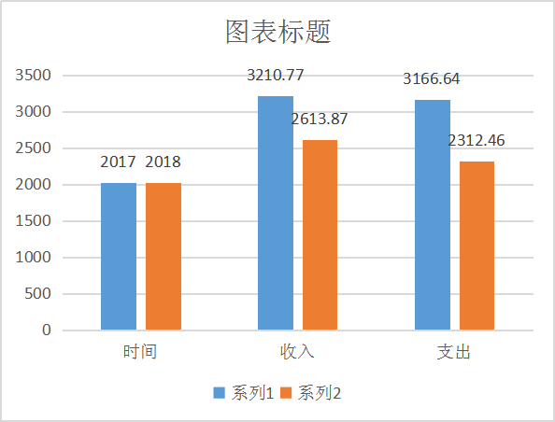

二、收入决算情况说明

1. 2018年本年收入合计2613.87万元，其中：一般公共预算财政拨款收入2613.87万元，占总收入100%；社会保障和就业支出53.54万元 ，占总收入的2%；医疗卫生与计划生育支出16.74万元，占总收入的1%；节能环保支出52.9万元，占总收入的2%；城乡社区支出70万元，占总收入3%；农林水事务收入2390.09万元，占总收入91%；住房保障收入30.6万元，占总收入的1%。

（图2：收入决算结构图）（饼状图）

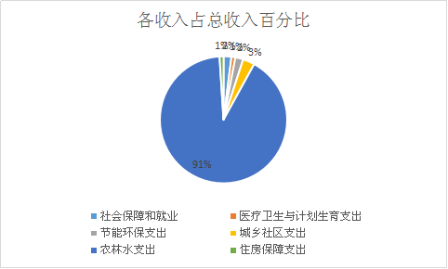

三、支出决算情况说明

1. 2018年本年支出合计2312.46万元，其中：基本支出553.93万元，占24%；项目支出1758.53万元，占76%；社会保障和就业支出53.54万元占总支出的2%；医疗卫生与计划生育支出16.74万元，占总支出的1%； 节能环保支出52.5万元，占总支出的2%；城乡社区支出33.38万元，占总支出的1%；农林水支出2125.71万元， 占总支出92%；住房保障支出30.6万元，占总支出的1%。

（图3：支出决算结构图）（饼状图）

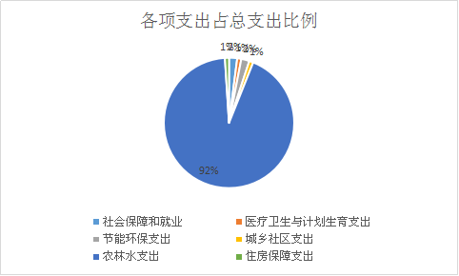

四、财政拨款收入支出决算总体情况说明

本年财政拨款收入2613.87万元， 较上年财政拨款收入3210.77 万元减少596.90万元，减少了19%，主要减少城市园林管护资金和林业项目资金的投入。本年支出预算执行数2312.46万元，较上年支出预算执行数3166.64万元，减少了854.18万元，减少了27%。主要减少城市园林管护资金和林业项目资金的支出。

（图4：财政拨款收、支决算总计变动情况）（柱状图）

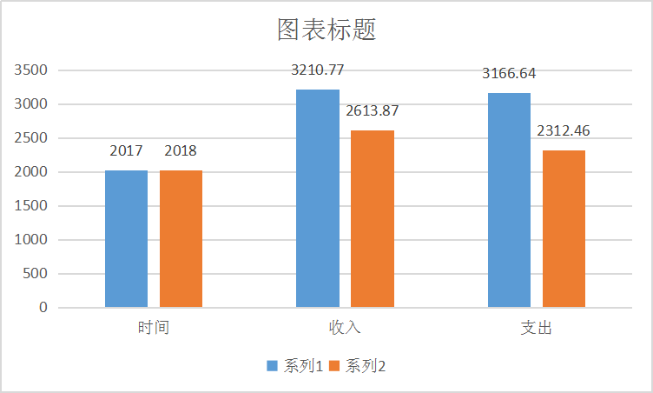

五、**一**般公共预算财政拨款支出决算情况说明

**（一）一般公共预算财政拨款支出决算总体情况**

2018年度一般公共预算财政拨款支出总计2312.47万元，与2017年相比，一般公共预算财政拨款支出总计减少了854.18万元，下降27%。主要变动原因是减少城市园林管护资金和林业项目资金的投入

（图5：一般公共预算财政拨款支出决算变动情况）（柱状图）

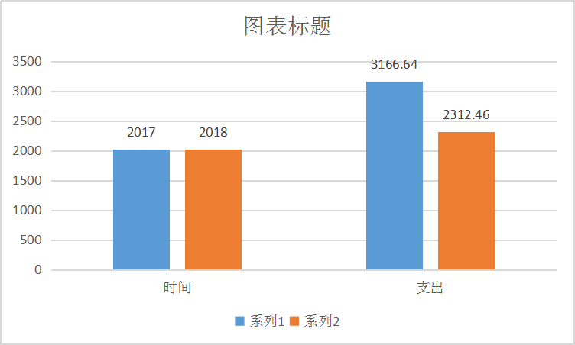

1. **一般公共预算财政拨款支出决算结构情况**

2018年本年支出合计2312.46万元，其中：基本支出553.93万元，占24%；项目支出1758.53万元，占76%；社会保障和就业支出53.54万元占总支出的2%；医疗卫生与计划生育支出16.74万元，占总支出的1%； 节能环保支出52.5万元，占总支出的2%；城乡社区支出33.38万元，占总支出的1%；农林水支出2125.71万元， 占总支出92%；住房保障支出30.6万元，占总支出的1%。

（图6：一般公共预算财政拨款支出决算结构）（饼状图）



**（三）一般公共预算财政拨款支出决算具体情况**

**2018年一般公共预算支出决算数为2312.46万元**，**完成预算86%。其中：**

**1.一般公共服务住房保障支出（类）住房改革支出（款）住房公积金（项）: 支出决算为**53.54**万元，完成预算100%**

**2.医疗卫生与计划生育支出（类）医疗保障（款）公共卫生（项）支出决算数24.62万元，已完成预算数100%；**

**3.节能环保支出（类）退耕还林（款）退耕现金（项）2016年决算数52.5万元，完成预算的100%**

**4.城乡社区支出（类）城乡社区环境卫生（款）城乡社区环境卫生（项）支出决算数33.38万元，完成预算的48%**

**5.农林水支出（类）林业（款）行政运行（项）支出决算数163.85万元，完成预算的99%一般行政管理事务（项）支出决算数1397.74万元，完成预算的86%林业事业机构（项）支出决算数289.21万元，完成预算的99%;森林资源管理（项）支出决算数7.78万元，已完成预算数100%；森林生态效益补偿（项）支出决算数31.81万元，完成预算的100%；湿地保护（项）支出决算数9.95万元，完成预算的100%；林业防灾减灾（项）支出决算数13.52万元，完成预算的100%；其他林业支出（项）支出决算数190.28万元，完成预算的93%**

**6、住房保障支出（类）住房改革支出（款）住房公积金（项）支出决算数30.6万元，完成预算的100%**

1. **一**般公共预算财政拨款基本支出决算情况说明

2018年度一般公共预算财政拨款基本支出553.94万元，其中：人员经费447.72万元，主要包括：基本工资、津贴补贴、奖金、伙食补助费、绩效工资、机关事业单位基本养老保险缴费、职业年金缴费、其他社会保障缴费、其他工资福利支出、离休费、退休费、抚恤金、生活补助、医疗费、奖励金、住房公积金、提租补贴、购房补贴、其他对个人和家庭的补助支出等。  
　　公务经费106.21万元，主要包括：办公费、印刷费、咨询费、手续费、水费、电费、邮电费、取暖费、物业管理费、差旅费、因公出国（境）费用、维修（护）费、租赁费、会议费、培训费、公务接待费、劳务费、委托业务费、工会经费、 公务用车运行维护费、其他交通费、其他商品和服务支出、办公设备购置、专用设备购置、信息网络及软件购置更新、其他资本性支出等。

七、“三公”经费财政拨款支出决算情况说明

**（一）“三公”经费财政拨款支出决算总体情况说明**

2018年度“三公”经费财政拨款支出决算为25.56万元，完成预算100%

（二）**“三公”经费财政拨款支出决算具体情况说明**

2018年度“三公”经费财政拨款支出决算中，公务用车购置及运行维护费支出决算25.36万元，占99%；公务接待费支出决算0.2万元，占1%。具体情况如下：

**1.公务用车购置及运行维护费支出25.36**万元。其中：

**公务用车运行维护费支出25.36**万元。主要用于日常工作公务活动和城市园林绿化管护作业车等所需的公务用车燃料费、维修费、过路过桥费、保险费等支出。

2018年公务用车购置及运行维护费比2017年减少了0.63万元，减少了2%。主要原因是按国家规定厉行节约

2**.公务接待费支出0.2**万元。主要用于执行公务、开展业务活动开支的用餐费。国内公务接待2批次，18人次（不包括陪同人员），共计支出0.2万元 具体内容包括：造林补贴、森林抚育省级验收核查0.098万元，山东省滕州市林业局学习湿地建设、水系绿化0.098万元

2018年公务接待费支出决算比2017年减少0.43万元，下降68%。主要原因是按国家规定厉行节约

（图8：“三公”经费财政拨款支出结构）（饼状图）

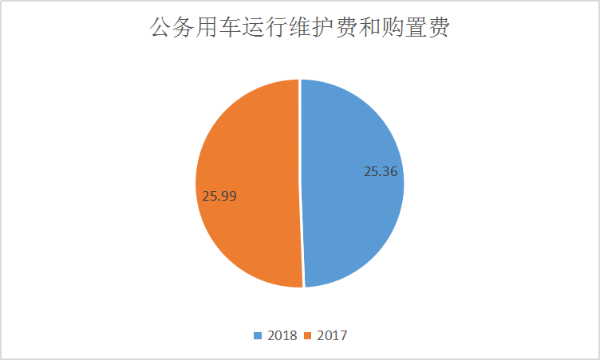

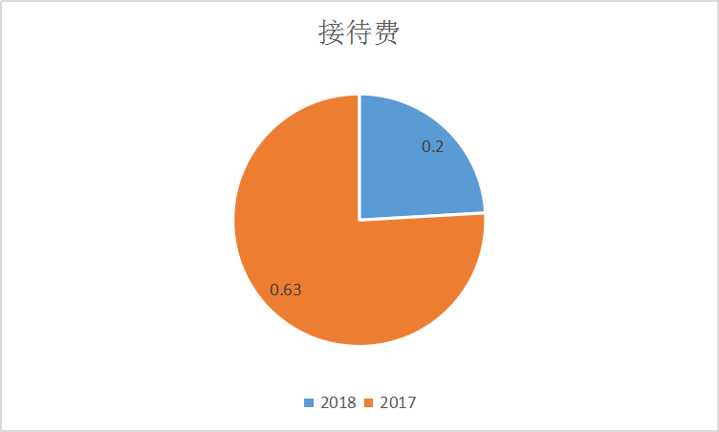

截至2018年12月31日，林园局共有车辆12辆，其中： 一般公务用车1辆、特种专业技术用车8辆、其他用车3辆

1. 政府性基金预算支出决算情况说明

2018年政府性基金预算拨款支出0万元。

九、国有资本经营预算支出决算情况说明

2018年国有资本经营预算拨款支出0万元。

1. 预算绩效情况说明
2. **预算绩效管理工作开展情况。**

按照预算绩效管理要求，本部门对2018年一般公共预算项目支出开展了绩效目标管理，共编制绩效目标2个，涉及财政资金1760.02万元 。

**项目绩效目标完成情况。**

部门整体支出绩效自评开展情况。

按照预算绩效管理要求，本部门对2018年整体支出开展绩效自评，自评得分98.5分，存在的问题：一是城市林园项目：由于绿地范围广，城市绿地遭受人为破坏和交叉作业面施工破坏，导致部分绿地适时出现补植和修复问题，二是林业重点项目：由于林业项目单位面积投资额度普遍偏小,使得工程建设没有达到理想的效果,虽然达到了检查验收的标准,但助农增收的作用并不明显，三是部分乡镇对城乡绿化的重要意义认识不够或者区域内缺少适于绿化的空间，使得此项工作推动有不均衡现象；有的乡镇还存在重栽不重管的现象，缺乏管护机制，使得存活率和保存率不是很理想。下一步改进措施：一是需加大城市园林投入力度，提高园林绿化工人的待遇，二是建议上级加大林业项目的投资强度，以保证助农增收的实际效果。

2018年部门整体支出绩效评价得分表

|  |  |  |  |
| --- | --- | --- | --- |
| **一级指标** | **二级指标** | **三级指标** | **得分** |
| 部门决策（25分） | 目标任务（15分） | 相关性（5分） | 5 |
| 明确性（5分） | 5 |
| 合理性（5分） | 5 |
| 预算编制（10分） | 测算依据（5分） | 5 |
| 目标管理（5分） | 5 |
| 综合管理（30分） | 专项资金分配时限（2分） | 省级财力专项预算分配时限（1分） | 1 |
| 中央专款分配合规率（1分） | 1 |
| 中期评估（2分） | 执行中期评估（2分） | 2 |
| 绩效监控（5分） | 预算执行进度监控（2分） | 2 |
| 绩效目标动态监控（3分） | 3 |
| 非税收入执收情况（2分） | 非税收入征收情况（1分） | 1 |
| 非税收入上缴情况（1分） | 1 |
| 资产管理（6分） | 资产管理信息化情况（2分） | 2 |
| 行政事业单位资产报告情况（2分） | 2 |
| 资产管理与预算管理相结合（2分） | 2 |
| 内控制度管理（2分） | 内部控制度健全完整（2分） | 2 |
| 信息公开（6分） | 预算公开（2分） | 2 |
| 决算公开（2分） | 2 |
| 绩效信息公开（2分） | 2 |
| 绩效评价（5分） | 绩效评价开展（2分） | 2 |
| 评价结果应用（3分） | 3 |
| 部门绩效情况（45分） | 履职成效（20分） | 部门特性指标 |  |
| 制定全市林业及其生态环境建设、森林资源保护、绿化造林和城市园林绿化改造,并组织实施和监督检查。组织开展全民义务植树造林、城市主干道绿化、树木养护、树木砍伐审批、经济林发展和林业基地的建设;组织、指导以植树、种草等生物措施防治水土流失工作;组织全市林业和园林执法工作,指导、协调、监督对破坏森林资源和野生动植物资源重大案件的查处,打击违法犯罪活动。 | 20 |
|  |  |
|  |  |
| 可持续发展能力（15分） | 重点改革（重点工作）完成情况（5分） | 5 |
| 科技（制度、方法、机制等）创新（5分） | 3.5 |
| 人才培养（5分） | 5 |
| 满意度（10分） | 协作部门满意度（3分） | 3 |
| 管理对象满意度（3分） | 3 |
| 社会公众满意度（4分） | 4 |

部门自行组织绩效评价开展情况。

本部门对下属单位2018年度部门支出开展了整体支出绩效评价，得分为98.5分，存在的问题：我局虽然已经利用各种渠道加大了对保护森林和野生动植物资源的宣传,但仍有部分群众对此项政策不够了解，还是存在涉林犯罪的案件。下一步改进措施：不断加强队伍正规化建设，加强森林资源管理，严打涉林违法犯罪，加大执法监督力度，推进执法规范化建设，积极开展森林防火宣传和巡查工作，加大宣传力度，积极利用宣传栏、网页等多种方式继续大力宣传此项工作，不断提升群众对此项工作的知晓率。

2018年项目支出绩效评价得分表

|  |  |  |  |  |
| --- | --- | --- | --- | --- |
| **单位名称/**  **项目名称** | **广汉市林业与园林管理局** | | | |
| **一级**  **指标** | **二级**  **指标** | **三级指标** | **分值** | **得分** |
| （20分） 项目决策 | （10分） 科学决策 | 必要性 （政策依据) | 5 | 5 |
| 可行性 （政策完善） | 5 | 5 |
| （10） 绩效目标 | 明确性 | 5 | 5 |
| 合理性 | 5 | 5 |
| （10分） 项目管理 | （7分） 资金管理 | 资金分配 | 3 | 3 |
| 资金使用 | 4 | 4 |
| （3分） 项目执行 | 执行规范 | 3 | 3 |
| （特性指标70分） 项目绩效 | （20） 项目完成 | 完成数量 | 5 | 5 |
| 完成质量 | 5 | 5 |
| 完成时效 | 5 | 5 |
| 完成成本 | 5 | 5 |
| （50分） 项目效益 | 经济效益（可选项） | 40 |  |
| 社会效益（可选项） | 18 |
| 生态效益（可选项） | 20 |
| 可持续效益（可选项） |  |
| 公平效率（可选项） |  |
| 使用效率（可选项） |  |
| 服务对象满意度 | 10 | 10 |
| 总分 | 98 | | | |

1. **部门开展绩效评价结果。**

本部门按要求对2018年部门整体支出绩效评价情况开展自评，《广汉市林园局2018年部门预算支出绩效报告》。

1. 其他重要事项的情况说明

无

**（一）机关运行经费支出情况**

2018年，机关运行经费支出106.21万元，比2017年减少34.42万元，下降47.9%。主要原因是增加人员经费和日常公务经费

**（数据来源财决CS05表）**

**（二）政府采购支出情况**

2018年，政府采购支出总额4.78万元，其中：政府采购货物支出4.78万元货物采购。主要用于办公设备和专项设备的购置，以及城市园林和道路绿化带的花草、苗木采购，服务采购主要用于城市园林和道路绿化带的养护款。。

**（数据来源财决CS06表）**

**（三）国有资产占有使用情况**

截至2018年12月31日，共有车辆12辆，其中：一般公务用车1辆，特种专用车8辆，其他车型3辆。

**（数据来源财决CS05表，按部门决算报表填报数据罗列车辆情况。）**

1. **名**词解释

十一、名词解释

1.财政拨款收入：指单位从同级财政部门取得的财政预算资金。

2.年初结转和结余：指以前年度尚未完成、结转到本年按有关规定继续使用的资金。

3.社会保障和就业（类）**行政事业单位离退休（款）未归口管理的行政单位离退休（项）;**机关事业单位基本养老保险缴费支出（项）;机关事业单位职业年金缴费支出（项）：指。

4.医疗卫生与计划生育（类）**医疗保障（款）公共卫生（项）；行政单位医疗（项）；事业单位医疗 （项）；公务员医疗补助** **（项）；其他医疗卫生与计划生育支出（项）**指……。

5.节能环保（类） **天然林保护（款）社会保险补助（项）： 退耕还林（款）退耕现金（项）** ：指……。

6.**城乡社区支出（类）城乡社区环境卫生（款）城乡社区环境卫生（项）：**指……。

7.**农林水支出（类）林业（款）行政运行（项） 一般行政管理事务（项） ；林业事业机构（项） ；森林培育（项）支出 ；森林资源管理（项） ；森林生态效益补偿（项 ；湿地保护（项） ；林业防灾减灾（项） ；其他林业支出（项）：指**

**8、住房保障支出（类）住房改革支出（款）住房公积金（项）** ：指……。

9.基本支出：指为保障机构正常运转、完成日常工作任务而发生的人员支出和公用支出。

10.项目支出：指在基本支出之外为完成特定行政任务和事业发展目标所发生的支出。

11.“三公”经费：指部门用财政拨款安排的因公出国（境）费、公务用车购置及运行费和公务接待费。其中，公务用车燃料费、维修费、过路过桥费、保险费等支出；公务接待费反映单位按规定开支的各类公务接待支出。

12.机关运行经费：为保障行政单位（含参照公务员法管理的事业单位）运行用于购买货物和服务的各项资金，包括办公及印刷费、邮电费、差旅费、培训费、会议费、福利费、日常维修费、专用材料及一般设备购置费、办公用房水电费、办公用房物业管理费、公务用车运行维护费以及其他费用。

第四部分 附件

## 附件1

广汉市林园局部门2018年部门整体支出

绩效评价报告

一、部门（单位）概况

（一）机构组成。

2018年林业与园林管理局下属二级单位1个，参照公务员法管理的事业单位1个。

1. 机构职能。
2. 制定全市林业及其生态环境建设、森林资源保护、绿化造林和城市园林绿化改造,并组织实施和监督检查。组织开展全民义务植树造林、城市主干道绿化、树木养护、树木砍伐审批、经济林发展和林业基地的建设;组织、指导以植树、种草等生物措施防治水土流失工作;配合有关部门做好水土保持、 生态公益林的培育; 组织、指导林木良种的培育、检疫和检验工作。贯彻落实《森林法》、《野生动物保护法》等有关法律法规;指导全市森林公安工作和森林公安队伍建设,组织全市林业和园林执法工作,指导、协调、监督对破坏森林资源和野生动植物资源重大案件的查处,打击违法犯罪活动;组织、协调、指导、监督全市森林有害生物防治、检疫工作;承担全市猎枪弹具的管理工作;组织协调、指导监督全市森林防火工作。组织、指导陆生野生动植物资源的保护和合理开发利用;组织、协调全市湿地保护工作;指导珍稀、濒危野生动物救护工作;指导、监督全市古树名木的保护和管理。

（三）人员概况。2018年行政人员年末9人，事业人员16人， 今年年末实有人数25人；

二、部门财政资金收支情况

（一）部门财政资金收入情况。

2018年本年收入合计2613.87万元 。

（二）部门财政资金支出情况。

2018年本年支出合计2312.46万元。

三、部门整体预算绩效管理情况（根据适用指标体系进行调整）

（一）部门预算管理。

2018年基本支出预算434.02万元，项目支出预算2465.94万元。2018年基本支出决算553.94万元，项目支出决算1758.5万元，年终结余结转项目资金879.29万元。

1. 结果应用情况。

1、基本支出绩效2018年机关基本支出保障了机关正常运行。

2. 项目支出一是完成北区道路绿地养护项目、高新区绿地养护项目、北京大道绿地养护项目、健康绿道养护的巡查工作，完成全市各项绿化工程价格审核13项。二是启动北京大道（收费站-宏达立交）、金雁湿地公园、狮子堰公园养护项目招标工作，该项目总养护面积28.93万㎡，已完成公开招投标工作，正在进行中标候选人公示，待公示期满后发出中标通知书并签订养护合同，开始养护工作。

1. 包括部门自评质量、绩效目标公开和自评公开、评价结果整改和应用结果反馈等情况。

四、评价结论及建议

（一）评价结论。

2018年预算严格按照新《预算法》和市财政局《关于编制2018年市级部门预算有关事项的通知》的要求编制，及时报送财政，预算编制质量较高，项目支出基本做到提前细化，预算执行情况总体良好，同时严格控制“三公”经费支出，严格按照厉行节约的要求压缩预算，机关逐步完善财务管理制度，严格遵照财务会计制度核算，确保资金专款专用；对照部门支出绩效评价体系标准自评得分为98.5分。

(二)存在问题。

预算执行进度稍缓，年初的预算执行计划经过层层审批之后，导致支出执行进度滞后。一些新增项目支出需要在调整预算中安排。

（三）改进建议。

加强新行政单位会计制度和新预算法学习培训加强新《预算法》、《行政单位会计制度》等学习培训，规范部门预算收支核算。

## 附件2

2018年XXX项目支出绩效评价报告

一、评价工作开展及项目情况

项目评价实施方案情况（包括选点、评价指标、评价方法、基础数据表等情况）

二、评价结论及绩效分析

（一）评价结论

项目绩效评价总体结论（包括项目评价得分表）

（二）绩效分析

1、项目决策

必要性和可行性分析（包括政策依据和政策完善，政策和需求的吻合程度分析），绩效目标设置情况（包括绩效目标设置的明确性和合理性）

2、项目管理

资金分配情况（资金分配管理的科学合理性）资，金使用情况（项目、资金管理的科学规范性）

3、项目绩效

项目目标完成情况（数量、质量、时效、成本），项目效益情况（经济效益、项目社会效益、生态效益、可持续效益、公平性、资金使用效率、受益群体满意度等）。

三、存在主要问题

四、相关措施建议

第五部分 附件

一、收入支出决算总表

## 二、收入总表

## 三、支出总表

## 四、财政拨款收入支出决算总表

## 五、财政拨款支出决算明细表（政府经济分类科目）

## 六、一般公共预算财政拨款支出决算表

## 七、一般公共预算财政拨款支出决算明细表

## 八、一般公共预算财政拨款基本支出决算表

## 九、一般公共预算财政拨款项目支出决算表

## 十、一般公共预算财政拨款“三公”经费支出决算表

## 十一、政府性基金预算财政拨款收入支出决算表

## 十二、政府性基金预算财政拨款“三公”经费支出决算表

## 十三、国有资本经营预算支出决算表

## 一、收入支出决算总表

## 二、收入总表

## 三、支出总表

## 四、财政拨款收入支出决算总表

## 五、财政拨款支出决算明细表（政府经济分类科目）

## 六、一般公共预算财政拨款支出决算表

## 七、一般公共预算财政拨款支出决算明细表

## 八、一般公共预算财政拨款基本支出决算表

## 九、一般公共预算财政拨款项目支出决算表

## 十、一般公共预算财政拨款“三公”经费支出决算表

## 十一、政府性基金预算财政拨款收入支出决算表

## 十二、政府性基金预算财政拨款“三公”经费支出决算表

## 十三、国有资本经营预算支出决算表